1-) **Baixe na máquina local , em uma pasta o diretório, o arquivo zipado da API em Node. Descompacte dentro do diretório**

**Abra o cmd no local do diretório, use comandos de cd ( change directory) para subir e descer os niveis hierárquicos do sistema de arquivos ( sistema operacional)**

**Com o CMD aberto podemos executar -**

**npm install** (instala os pacotes necessários)

**npm start** (inicia o servidor node)

**Ctrl + C** (interrompe o processo)

2-)

Essa div é o que mostra na tela, neste caso, apenas o gráfico do sensor “Chave” vai aparecer, uma vez que o restante está comentado.



Aqui fica a criação e configurações do script do gráfico da chave.

L207 = Configuração da largura do gráfico;

L208 = Configuração da altura do gráfico;

L209 = Criação da variável “cores” que se refere a cor das barras que aparecem;

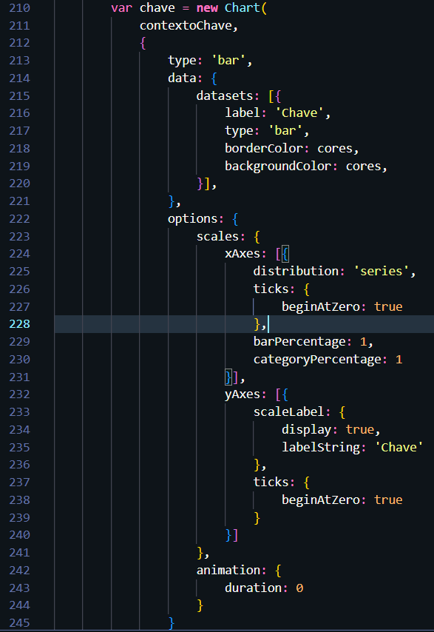

L213 = Configura o tipo de gráfico que vai ser, podendo ser dos tipos ‘bar’, ‘line’, ‘pizza’ e ‘donout’;

L217 = Verifique se o ‘type’ está equivalente ao ‘L213’;

L218 e L219 = Está utilizando a variável criada na L209;

L249 E L250 = Criação de variáveis utilizadas para registrar quais foram os últimos valores exibidos

L251 = A função irá obter os dados provenientes da API e exibi-los nos gráficos correspondentes

L252 a L254 = Realização de uma requisição na URL onde os dados estão disponíveis

L255 = O JSON retornado da requisição é processado e os dados são inseridos na variável valores

L256 a L261 = O código atribui um valor ao endpoint atual nas variáveis paginacao e tempo, caso não exista.

L263 a L265 = Este trecho é utilizado para que somente os últimos valores retornados sejam inseridos nos gráficos.

L266 a L276 = O código então atravessa todos os valores presentes, adicionando o dado e sua respectiva label ao gráfico. Caso já existam 10 valores no gráfico, o novo valor sobrescreve o antigo.

O código então define que as funções devem ser rodadas a cada 1000 ms. Neste caso, somente a função para o sensor chave está habilitada.

JS:

Biblioteca

L5 = taxa de transmissão dos dados do Arduino (tempo);

L6 = Valor da porta que o Arduino vai utilizar;

L7 = Verificação se é para salvar no banco de dados;

L9 A L15 = Início da função que irá ler os dados do Arduino;

L16 a L25 = Criação de uma conexão com o banco de dados

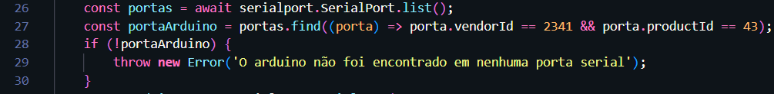

L26 = lista de todas as portas;

L27= Procura se nas listas das portas tem a do Arduino;

L28 a L30 = caso o Arduino não seja encontrado, emite um erro e para a execução;

L31 a L36 = Criação de uma variável para uma porta do Arduino;

L38 a L40 = Definir uma mensagem que é exibida quando a conexão com o Arduino é estabelecida;

L41 = Leitura dos dados do Arduino é feita linha por linha, conforme especificado pelo parâmetro “delimiter: ‘\r\n’”;

L42 = Linha de dados é divida a cada “;” ;

L43 a L47 = Os dados divididos anteriormente são atribuídos a variáveis;

L49 a L53 = Os valores então são adicionados às respectivas listas;

L55 a L60 = Caso a variável ‘HABILITAR_OPERACAO_INSERIR’ seja verdadeira os dados são gravados nos bancos de dados;



L63 e L64 = Mensagem de erro caso haja algum problema com o Arduino;

L68 = função que irá disponibilizar os dados;

L69 a L73 = Parâmetros contendo os valores;

L76 a 80 = Definindo propriedades para todas as respostas que o servidor irá enviar;



L81 = Monitorar a porta da variável ‘SERVIDOR_PORTA’;

L82 = Mensagem de confirmação do funcionamento;

L84 = Pedido com o endereço dos dados de umidade;

L85 = Resposta com o retorno dos dados de umidade;

L87 = Pedido com o endereço dos dados de Temperatura;

L88 = Resposta com o retorno dos dados de Temperatura;

L90 = Pedido com o endereço dos dados de Luminosidade;

L91 = Resposta com o retorno dos dados de Luminosidade;

L93 = Pedido com o endereço dos dados de umidade e Temperatura;

L94 = Resposta com o retorno dos dados de umidade e Temperatura;

L96 = Pedido com o endereço dos dados de bloqueio(chave);

L97 = Resposta com o retorno dos dados de bloqueio(chave);

L102 a L106 = Criação das listas que contaram os dados dos sensores;

L107 A 119 = Executando as funções criadas anteriormente;